СОЧИНЕНИЕ – ИССЛЕДОВАНИЕ
«ДО СВИДАНИЯ, ДЕВОЧКИ…»

Ф.И.О.: Смагина Наталья Владимировна

Возраст: 45 лет

Наименование учебного заведения класс/курс, место работы/вид деятельности: МБУК «Централизованная клубная система Пугачёвского района» ДК с. Камелик, художественный руководитель

Адрес: Россия, Саратовская область, Пугачёвский район, с. Камелик

ДО СВИДАНИЯ, ДЕВОЧКИ…

Не думали, не гадали две подружки - соседки Раечка Лескина и Манечка Жаркова, что судьба их навеки разлучит с родной Семёновкой, и только годы спустя редкие встречи станут радостью для них и для родных.
Весна 41-го года.… Обеим по семнадцать, заневестились, ребят красивых да статных в селе пруд пруди, только выбирай! Но грозный июнь забрал в первую очередь молодых и сильных парней. Опустела деревня, опечалилась…
А в 42-ом, как гром среди ясного неба, пришли повестки из военкомата четверым семёновским девчатам о призыве их на трудовой фронт (Урал, эвакуированные заводы).
Из статьи «Здесь ковали Победу: крылатый металл из Каменск-Уральского»:
- Завод в Каменск-Уральском – единственный в годы войны выпускал алюминий, в котором так нуждалась советская оборонка. Остальные предприятия страны попали под оккупацию. В сентябре 1941 года мощности УАЗа увеличились за счёт эвакуации Волховского и Днепровского заводов. За 50 суток, вместо года, возвели два новых цеха. Рабочие не отходили от станков сутками.
Самолеты, моторы для танков, начинку для взрывчаток и даже солдатские котелки делали из уральского алюминия. В годы войны этот завод стал сердцем оборонной промышленности Советского Союза. Николай Голден, металлург, писатель: «Если бы у нас в стране существовала традиция за подвиги, совершенные в годы Великой Отечественной войны, присваивать звание Героя не только городам, но и заводам, то в числе первых был бы Уральский ордена Ленина алюминиевый завод».
Н. Голден алюминиевому заводу посвятил всю свою жизнь. Его по праву можно назвать летописцем предприятия. Лично общался с создателями УАЗа. Как-то один из проектировщиков завода пересказал ему разговор со Сталиным в Кремле. Решение возводить алюминиевое производство на Урале было принято ещё в 39-м году. Николай Голден уверен, что о войне знали уже тогда: «У Сталина на стене висела карта Европы. Когда он расспрашивал про УАЗ, то, не глядя, положил руку на карту, попал на Германию и сказал, что в случае какой-то авантюры со стороны западных держав Волховский и Днепровский алюминиевые заводы находятся слишком близко от границ. Они окажутся под угрозой выхода из строя, а вот этот, в центре страны, на Урале, будет основной базой для нашей оборонной промышленности».
Так и получилось – заводы у границ СССР практически сразу вышли из строя. Вся нагрузка легла на плечи рабочих Каменск-Уральского. За годы войны на УАЗе выпустили 300 тысяч тонн алюминия. Двадцать немецких заводов вместе не смогли сделать столько же.
Уральским рабочим приходилось трудиться днями и ночами, несмотря на вредность производства.
Из рассказа Марии Александровны Жарковой-Востриковой, моей двоюродной бабушки: «С 1943 года, окончив по направлению от военкомата ФЗУ, вместе с подругой Раей Лескиной трудились бок о бок в горячем электролизном цехе УАЗа. На заводе все время стоял смог, тяжело было работать. В цехе один другого за пять метров не видать – такой газ был. Жить приходилось в общих бараках, на казарменном положении. Было холодно, голодно. Территория завода строго охранялась: высокий забор с колючей проволокой, четыре вышки с часовыми по углам периметра. Некоторые не выдерживали трудностей, тоски по родным местам, пытались сбежать. Их ловили, возвращали обратно, при повторных случаях арестовывали, судили. Одна из наших девчонок, пытаясь оторваться от погони, попала под поезд, лишилась обеих ног».
Подруги, Раиса Петровна Лескина - Талагаева и Мария Александровна Жаркова - Вострикова, хоть и тяжело было, всё сдюжили. Несмотря ни на какие трудности, проработали на Уральском алюминиевом до самой пенсии, которую смогли оформить уже в 45 лет по причине вредности производства. В конце 50-х получили от завода квартиры, которые обустраивали хоз. способом, по вечерам, после тяжёлой смены. Они труженики тыла. Имеют правительственные награды: медали «За трудовое отличие», «За доблестный труд в Великой Отечественной войне 1941-1945г.г.», множество грамот, ценных подарков, благодарностей. Их имена навечно вписаны в Книгу истории Уральского ордена Ленина алюминиевого завода «Во имя Победы». Обе женщины вырастили достойных детей, внуков. Только вот порадоваться правнукам ни одной из них не довелось: подкосилось здоровье, и ушли одна за другой закадычные подружки.… Но мы их всегда помним и чтим.
С глубоким уважением – Н. Смагина

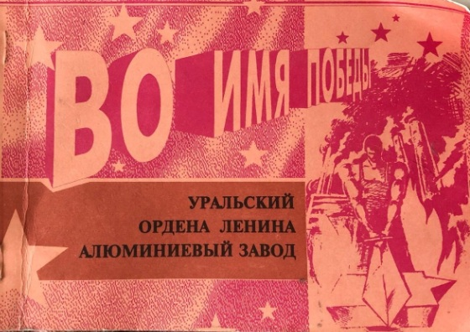

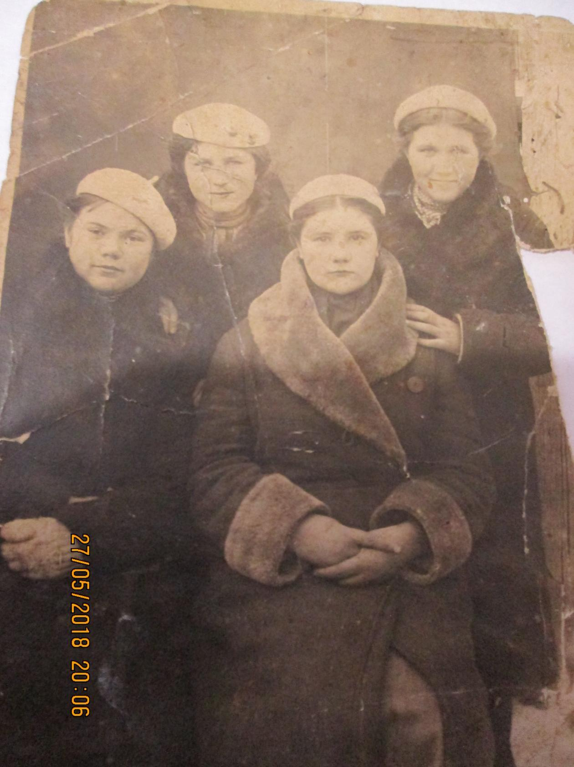
1943 год, г. Каменск-Уральский, семёновские девчата.

